**5 CONSULTAS**

Canciones Compradas por cada cliente

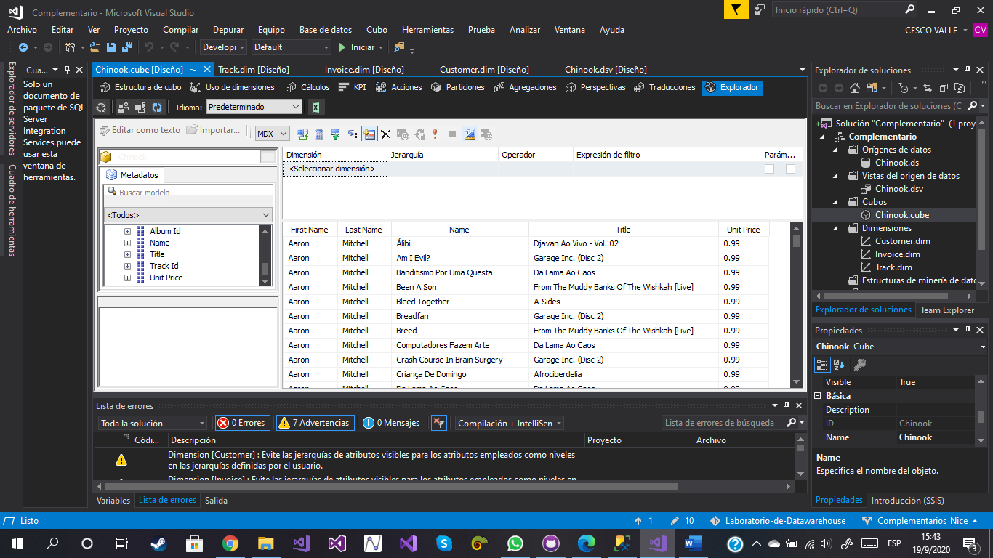

Jerarquía de Direcciones con su Total gastado

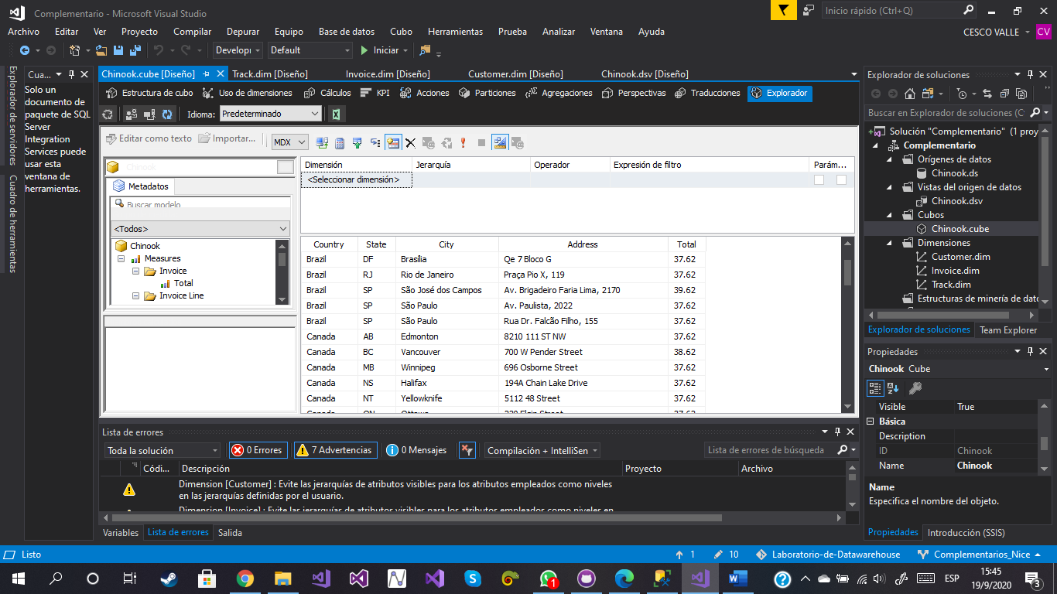

Canciones ordenadas por Álbum con la cantidad de copias vendidas

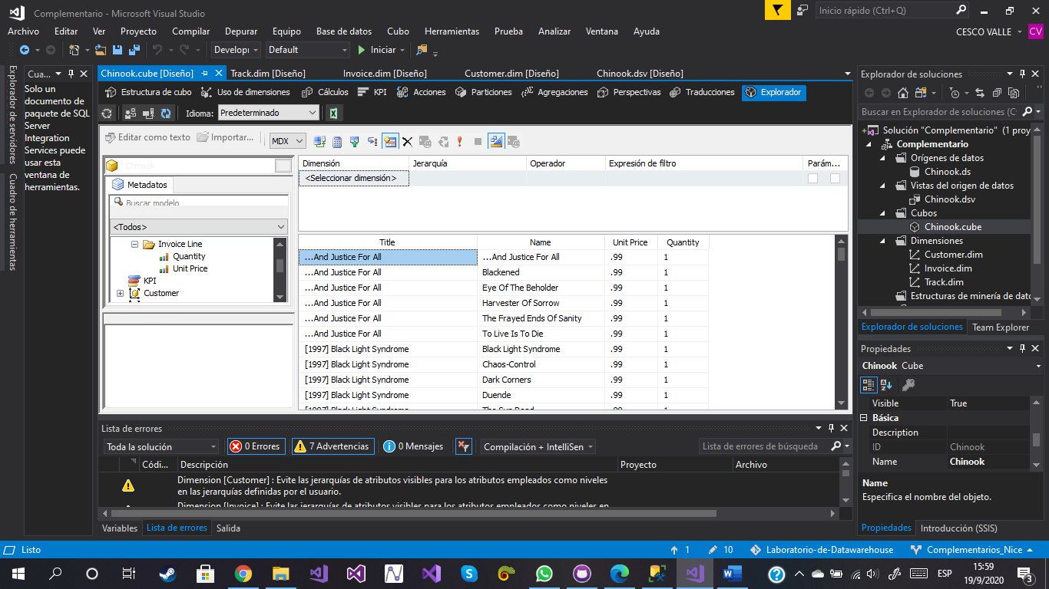

Países con su respectivo gasto en canciones

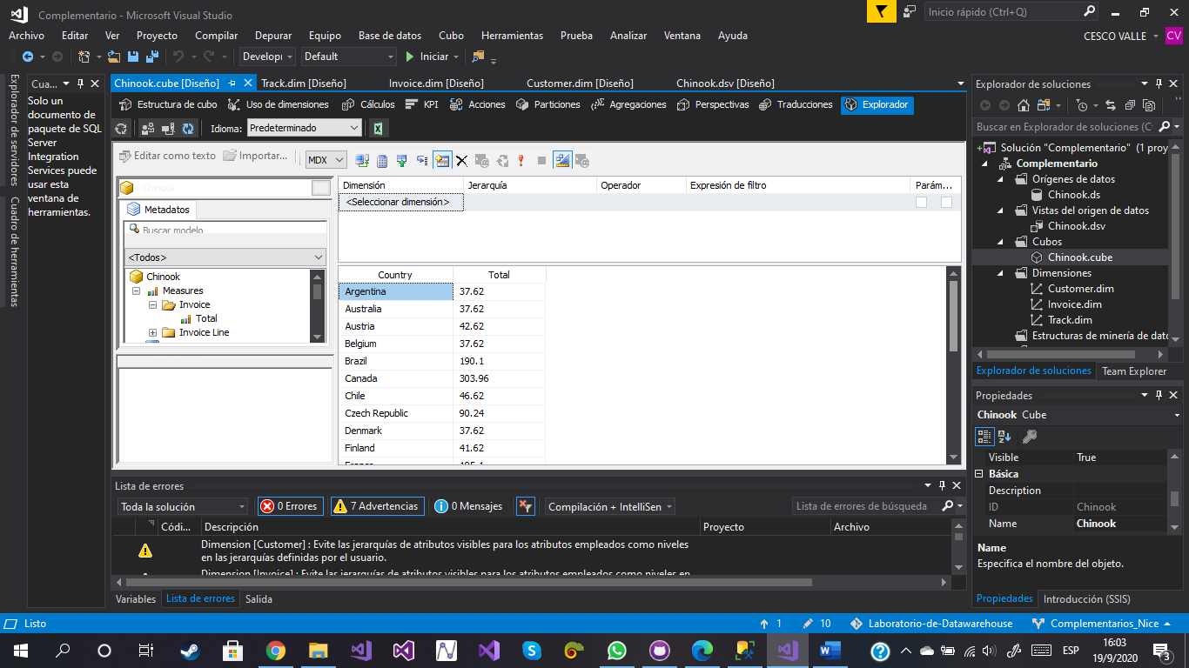

Jerarquía de Facturación con el Total gastado junto con el apellido del cliente

